Obchodní akademie, Vyšší odborná škola a Jazyková škola s právem státní jazykové zkoušky Uherské Hradiště

Maturitní projekt
Tutoriál pro mobilní aplikace s využitím FIREBASE
2026 Pavel Řihák, 4.B
Vložte naskenovanou kopii zadání
Prohlášení:
Souhlasím s tím, že s výsledky mé práce může být naloženo podle uvážení vedoucího maturitní práce a ředitele školy. V případě publikace budu jako spoluautor.
Prohlašuji, že jsem na celé maturitní práci samostatně a veškeré použité zdroje jsem .
V Uherském Hradišti, dne doplnit datum
..................................................
podpis absolventa
RESUMÉ

Obsah
RESUMÉ 5
úvod 7
1 Popis aplikace 8
1.1 Úvodní obrazovka 8
1.2 Přidání receptu obrazovka 9
1.3 Po přidání receptu obrazovka 9
1.4 Úprava receptu 10
2 Popis datábáze 11
2.1 Ukázka FIREBASE 11
3 PROGRAMÁTORSKÁ DOKUMENTACE 13
3.1 Úvod 13
3.2 Importy + knihovny a implementace 13
3.3 Android Studio 15
3.4 Firebase 16
3.5 Ukázky kódů 16
4 Uživatelská dokumentace 17
5 postup 18
Závěr 19
seznam použité literatury 20
Seznam obrázků 21

úvod
Cílem této práce bude vytvoření tutoriálu pro uživatele, kteří chtějí tvořit mobilní aplikace s použitím NoSQL databází. Osobně jsem se zaměřil na databázi FIREBASE, která funguje na webovém prohlížeči a je zcela zdarma, akorát jsou zde nějaké omezení v počtu nahraných dat.
Na ukázku jsem si vybral jednoduchou mobilní aplikaci kuchařku, kde budeme moci přidávat, upravovat a mazat recepty, které budou uložené v naší vytvořené databázi. Na této aplikaci si všechno vysvětlíme od problematiky k implementaci. Mobilní aplikaci s databází jsem si vybral, jelikož jsem již minulé projekty dělal v Android Studiu a chtěl jsem se v tom zlepšovat.
V následujících kapitolách bude kladen důraz na ukázání daných technik na jednoduchém příkladu tak, aby uživatel mohl své zkušenosti dále rozvíjet. Nakonec uvidíte následný návod na použití a jak jsem postupoval.
Výsledný produkt bude sloužit jako návod na použití NoSQL databáze v jednoduché aplikaci, které může využít každý anebo také k využití výuce na této škole.
Na internetu je hodně návodů na používání databáze Firebase, jak ji používat a jak sní pracovat, ale většina z nich je v angličtině a každý anglicky nemusí rozumět. Takže jsem udělal svůj český návod na databázi, který by někomu pomohl usnadnit práci.

Uživatelská dokumentace
V uživatelské části dokumentace se bude zabývat, jak se dostat k návodu a co byste všechno potřebovali na jeho zprovoznění, ukázky jednotlivých layout stránek.

Popis aplikace
Na ukázku tutoriálu jsme si vytvořili jednoduchou mobilní aplikaci kuchařku, která bude přidávat recepty na hlavní stránku aplikace. Recepty budete moci upravovat nebo mazat. Aplikace je jednoduchá na používání a uživatel se v ní velice lehce orientuje. Aplikace obsahuje pouze tlačítko na přidávání receptů a dále pokud si vytvoříme recept, tak po kliknutí na něj si jej můžete upravit podle vaší představy. Budete si zde moci upravit název, postup nebo potřebné suroviny.

Úvodní obrazovka
Po spuštění aplikace se uživateli zobrazí vždy tato úvodní stránka. Jsou zde vypsány recepty.
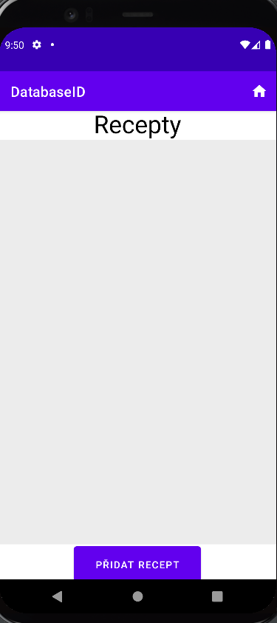
Úvodní Obrazovka (Vlastní Zdroj)

Přidání receptu obrazovka
Zobrazí se uživatelovi po kliknutí na tlačítko “přidat“, které je na hlavní obrazovce.
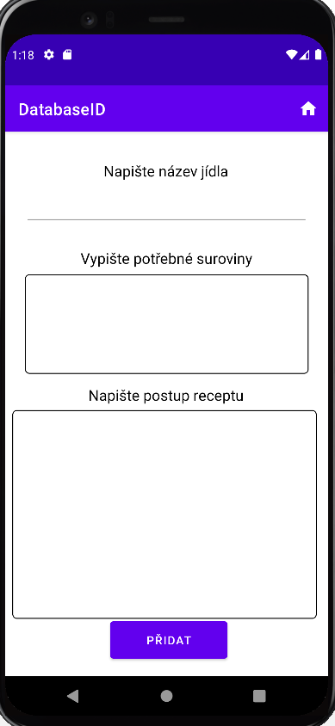
Přidání receptu obrazovka (Vlastní)

Po přidání receptu obrazovka
Po přidání vašeho receptu se vám ukáže název vašeho receptu a po rozkliknutí na něj můžete vidět i postup a suroviny.
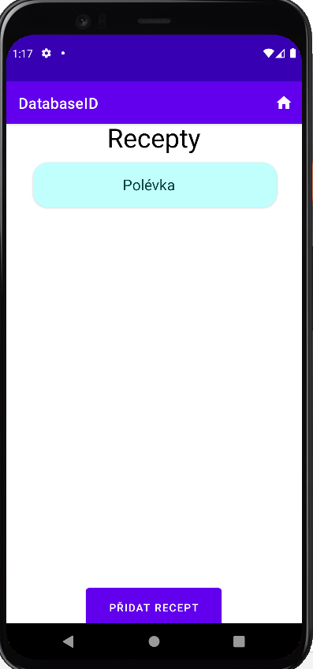
Po přidání receptu obrazovka(vlastní)

Rozkliknutí receptu
Po rozkliknutí jednotlivého receptu se vám takto vypíšou vaše suroviny a poté postup.
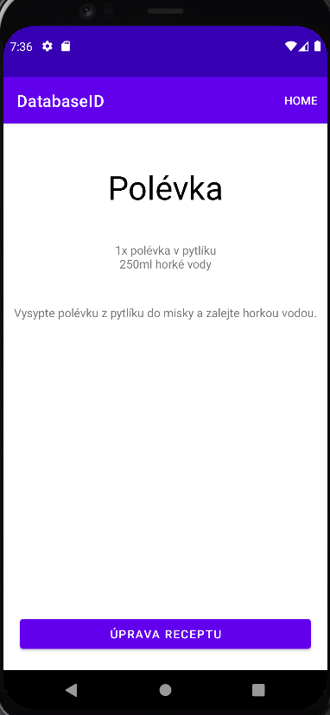
Po rozkliknutí receptu [Vlastní zdroj]

Úprava receptu
Zde po kliknutí na úprava receptu můžete změnit název, suroviny a postup a také můžete daný recept odstranit.
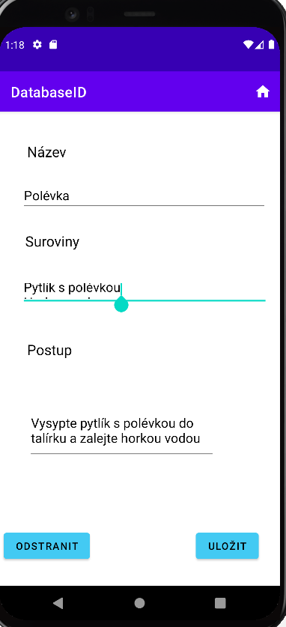
Úprava receptu obrazovka (vlastní)

Popis datábáze
Jako databázi, se kterou budu pracovat, jsem si zvolil NoSQL databázi Firebase. Je to vlastně webová databáze, kde se věci ukládají někde na cloud. Tuto databázi jsem si zvolil, protože je jedna z nejznámějších a taky kvůli tomu, že žádný český tutoriál na tuto databázi nikde není. Jako alternativu můžeme použít Back4App, AWS od Amazonu nebo Supabase. Tento projekt bude popisovat problematiku a implementaci, jak správně postupovat, pokud chceme vytvořit aplikaci s databází Firebase.

Ukázka FIREBASE

Prázdná tabulka
Zde můžete vidět, jak vypadá databáze FIREBASE před přidáním receptu.
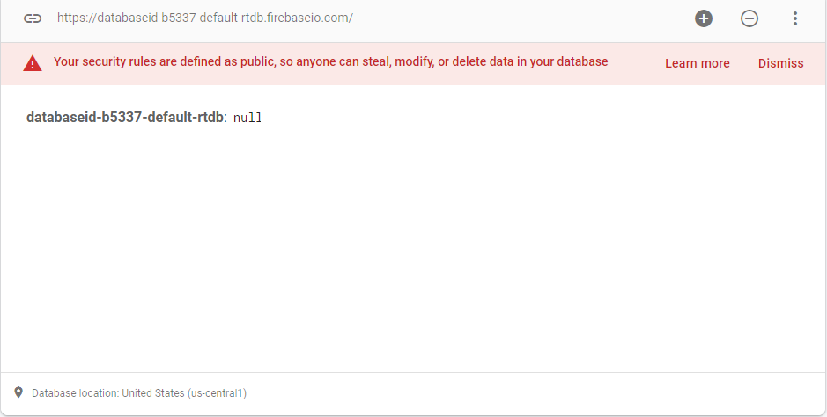
Firebase před vložením receptu(vlastní)

Tabulka s daty
A zde můžete vidět, jak vypadá po přidání receptu. 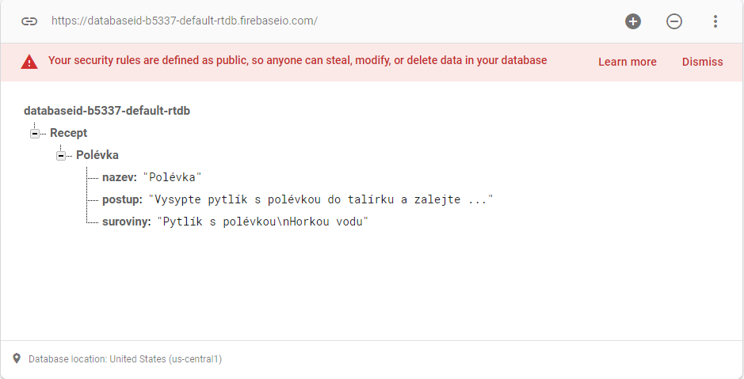
Firebase po vložení receptu (vlastní)

Dostupnost Tutoriálu
K návodu se dostanete jednoduše, budete potřebovat webový prohlížeč např. Google a do vyhledávače vložíte tento odkaz: https://github.com/nomsis/TutorialMaturita/blob/main/N%C3%A1vod.md
Odkaz vás přesměruje na můj GitHub, kde je celý můj projekt i s funkční aplikací, kterou si budete moci stáhnout pomocí apk souboru. Aplikace je určená jenom pro mobilní telefony s operačním systémem Android.

Potřebný Software
Pokud budete chtít vyzkoušet návod a udělat si podobnou aplikaci nebo úplně stejnou budete potřebovat stáhnuté Android Studio. Android Studio si můžete stáhnout z těchto stránek https://developer.android.com/studio program je zdarma, nemusíte platit žádné poplatky za jeho používání.

Potřeba Firebase
Dále budete potřebovat udělat si účet na webové stránce Firebase na odkazu níže https://firebase.google.com/?gclid=Cj0KCQiAoY-PBhCNARIsABcz7707gg2dCuHahe9rnnYzMkrsscrEN24fhgT1fr7SYOeCqQLy3-J13u0aAtLAEALw_wcB&gclsrc=aw.ds
Kde po registraci si vytvoříte svůj vlastní Firebase projekt, který podle návodu propojíte s projektem v Android Studiu. Následně si ve Firebase vytvoříte ve vašem projektu Realtime Database, kterou také zmiňuji v návodu.

PROGRAMÁTORSKÁ DOKUMENTACE

Úvod
Úkolem bylo vytvořit návod, který bude použitý na jednoduchou mobilní aplikaci, která bude jednoduše ovladatelná, přehledná a bude sloužit jako ukázka jazyku Java, a především ukázkou NoSQL databáze FIREBASE.

Použitý Software

Android Studio
Android Studio je vývojové prostředí založené na IntelliJ IDEA. Slouží pro programování aplikací pro operační systém Android. Android Studio mi umožnilo pohodlnější práci s kódem a větší přehlednost. Jde zde programovat ve většině programovacích jazycích, zabudované jsou Java a Kotlin. Software je zdarma. Aktuální verze dostupná na https://developer.android.com/studio

Použitý programovací jazyk

Java
Java je objektově orientovaný programovací jazyk, jde o jeden z nejpoužívanějších programovacích jazyků na světě. Javu jsem použil na naprogramování ukázkové aplikace v Android Studiu. Je pomocí ní napsaný celý kód aplikace.

Tvorba návodu
V této kapitole si ukážeme, jak jsem postupoval při tvoření aplikace a psaní návodu.

Ukázková aplikace
Při tvorbě ukázkové aplikace začínám s prohledáním možností, jakou databázi použít. Když mám vybranou NoSQL databázi. Musím vymyslet, jak bude ukázková aplikace pro tutoriál vypadat. Když mám vše potřebné např. wireframe, začnu se samotným programováním. Základní layout aplikace udělal spolužák, který dělá návod na SQL databázi abychom ho měli podobný a já jsem si layout jen upravil např. změna ID a použití recyclerView. Pro práci s databází využívám video tutoriál dostupný z https://www.youtube.com/watch?v=nep85PD8U7M
konkrétně používám videa pro práci s Firebase. Z videí se učím práci aplikace s databází, jelikož aplikace v tutoriálu není taková, jakou chci já, musím opět použít vlastní zkušenosti nebo pomáhat si s tutoriály, které budou citované na konci dokumentace. a upravovat si to podle sebe, takže využiji opravdu jen potřebné věci pro práci s databází, abych to správně pochopil.

Tvorba návodu
Když začínám s psaním tutoriálu, musel jsem si prvně nastudovat, jak aplikace funguje a která část děla co. Tutoriál píšu ve webové aplikaci https://dillinger.io a následně exportuji jako markdown, aby mohl být tutoriál nahraný i na internetu. Píšu ho tak, aby šlo psaní aplikace postupně. První píšu část pro vytvoření projektu, layoutu, následně vytvoření databáze a vložení dat do ní. Když máme data v databázi potřebujeme je nějak dostat do aplikace, takže řeším vypisování dat. Následně chceme data upravovat a mazat, takže vysvětluji, co je potřeba a jak zajistit úpravu a mazání dat. Když mám tutoriál dopsaný, roztřídím ho podle bodů a nadpisů. Když mám tutoriál rozdělený na části přidám k potřebným informacím obrázky, aby čtenář nebyl zmatený jen z textu více porozuměl, co má dělat a na co má klikat.

Sdílení návodu
Tutoriál jsem se rozhodl nahrát na github. Mám zde uloženou i ukázkovou aplikaci, takže jsem k tomu nahrál tutoriál, který mám uložený ve formátu markdown. Tutoriál jsem nahrál na můj github: https://github.com/nomsis/TutorialMaturita/blob/main/N%C3%A1vod.md

Importy + knihovny a implementace
Zde si ukážeme asi nejdůležitější importy, které budeme potřebovat v jednotlivých třídách
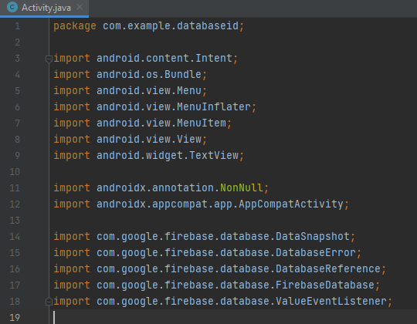
Třída Activity Importy (vlastní)
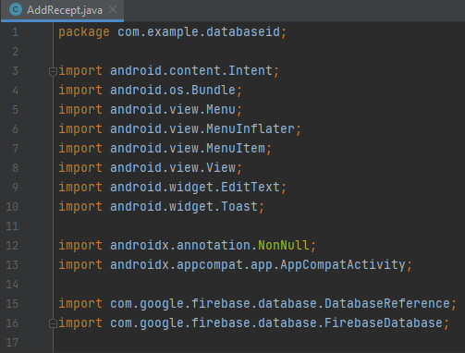
Třída AddRecept Importy (vlastní)

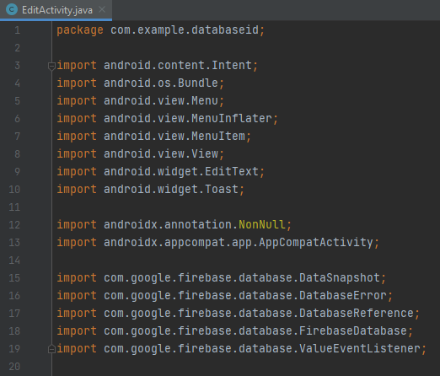
Třída EditActivity Importy (vlastní)
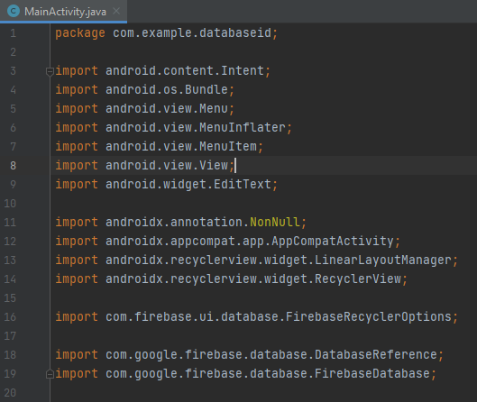
Třída MainActivity (vlastní)
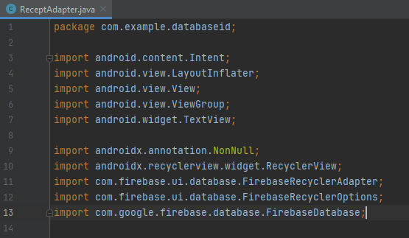
Třída ReceptAdapter Importy (Vlastní)

Ukázky kódů
Zde můžete vidět kód, který zapisuje data do databáze.
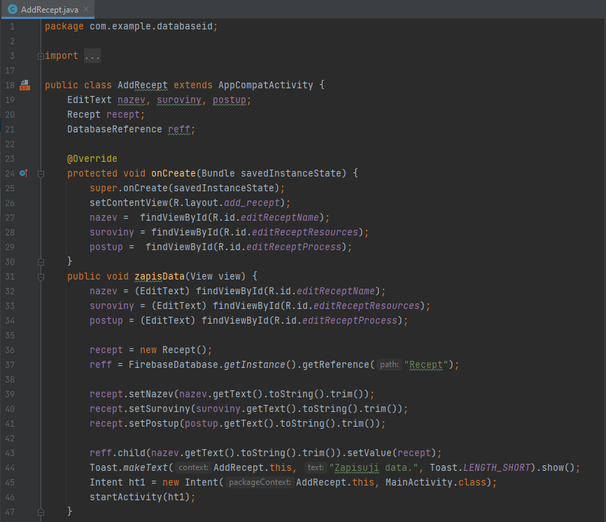
Výpis dat do databáze (vlastní)

Problémy s programováním

Testování
Projekt byl testován se spoluprací spolužáků v hodině programování. Spolužáci zkoušeli podle návodu zprovoznit danou aplikaci a vyzkoušeli, jak je napsaný návod. Chyby jako např. chaotické texty, a ne úplně smysluplné, přidání jednotlivých obrázků na lepší vysvětlení, kde a jak mají kliknout na danou věc, zdali musí platit za používání databáze Firebase atd… Jednotlivé chyby jsem v návodu upravil a vylepšil tak, aby byl lépe srozumitelný a čitelný. Také jsem přidal screeny obrazovek, aby bylo lehčí se v návodu vyznat.

Závěr
Podařilo se mi vytvořit přehlednou a jednoduše ovladatelnou mobilní aplikaci a návod na použití databáze Firebase. Práce může sloužit pro výuku na této škole – Studenti se naučí používat databázi Firebase a budou mít i nějaké základy práce s programátorským jazykem Java.

V průběhu práce na projektu jsem se potýkal s některými problémy, jako například jak upravit data, aby se to upravilo správně. Problém jsem vyřešil tím, že pokaždé co uživatel upraví název, postup nebo suroviny, tak se mu daný recept vymaže a vytvoří se nový se stejnýma atributy, které jsme zadali. Tohle byla asi jedna z těch těžší částí.

Aplikaci si budete moci stáhnout z Gitu, kde bude nahraný apk soubor a dále si budete moci přečíst tutoriál na tvorbu aplikace s databází.

Projekt mi přinesl opravdu hodně věcí, jako například ujasnění kódu s jazykem Java, jak fungují databáze a jak se správně vyjadřovat co chci napsat, jelikož to bylo někdy opravdu náročné.

Do budoucna by se dala aplikace vylepšit o nové funkce/metody a také o více podrobnějších věcí v návodu.
seznam použité literatury
- Cihelková, E. a kol.:Světová ekonomika. Praha, ETC Publishing, 1997.
ISBN 80-86006-48-4.
- Samuelson, P. A., Nordhaus, W. D.:Ekonomie, Praha, Svoboda 1991
- Dědič, J. a kol.:Učebnice práva. Praha, PROSPEKTRUM 1995.
ISBN 80-7175-006-9

Citace literatury se řídí platnou normou ČSN 01 0197 (bibliografické citace). Podrobné informace o citování literatury v odborné práci (i elektronických zdrojů) najdete v dokumentu citace.pdf
Odkazy na literaturu v textu jsou vložené do kulatých závorek a arabská číslice musí korespondovat s pramenem uvedeným v seznamu literatury.
Např.: (3), (18, 25, 33), (32-36, 42) ...

Seznam obrázků
Obr. 1 Popis obrázku centrovat, číslovat průběžně 6

